**【分层训练】一年级语文下册 第六单元测试卷（基础卷）**

1. **看拼音，写词语。（12分）**

shǒu xiān cǎi huā yǒu wú ài xīn

学科网(www.zxxk.com)--教育资源门户，提供试卷、教案、课件、论文、素材及各类教学资源下载，还有大量而丰富的教学相关资讯！学科网(www.zxxk.com)--教育资源门户，提供试卷、教案、课件、论文、素材及各类教学资源下载，还有大量而丰富的教学相关资讯！ 学科网(www.zxxk.com)--教育资源门户，提供试卷、教案、课件、论文、素材及各类教学资源下载，还有大量而丰富的教学相关资讯！学科网(www.zxxk.com)--教育资源门户，提供试卷、教案、课件、论文、素材及各类教学资源下载，还有大量而丰富的教学相关资讯！ 学科网(www.zxxk.com)--教育资源门户，提供试卷、教案、课件、论文、素材及各类教学资源下载，还有大量而丰富的教学相关资讯！学科网(www.zxxk.com)--教育资源门户，提供试卷、教案、课件、论文、素材及各类教学资源下载，还有大量而丰富的教学相关资讯！ 学科网(www.zxxk.com)--教育资源门户，提供试卷、教案、课件、论文、素材及各类教学资源下载，还有大量而丰富的教学相关资讯！学科网(www.zxxk.com)--教育资源门户，提供试卷、教案、课件、论文、素材及各类教学资源下载，还有大量而丰富的教学相关资讯！

míng liàng fēi jī jiǎng tái fàng kāi

学科网(www.zxxk.com)--教育资源门户，提供试卷、教案、课件、论文、素材及各类教学资源下载，还有大量而丰富的教学相关资讯！学科网(www.zxxk.com)--教育资源门户，提供试卷、教案、课件、论文、素材及各类教学资源下载，还有大量而丰富的教学相关资讯！ 学科网(www.zxxk.com)--教育资源门户，提供试卷、教案、课件、论文、素材及各类教学资源下载，还有大量而丰富的教学相关资讯！学科网(www.zxxk.com)--教育资源门户，提供试卷、教案、课件、论文、素材及各类教学资源下载，还有大量而丰富的教学相关资讯！ 学科网(www.zxxk.com)--教育资源门户，提供试卷、教案、课件、论文、素材及各类教学资源下载，还有大量而丰富的教学相关资讯！学科网(www.zxxk.com)--教育资源门户，提供试卷、教案、课件、论文、素材及各类教学资源下载，还有大量而丰富的教学相关资讯！ 学科网(www.zxxk.com)--教育资源门户，提供试卷、教案、课件、论文、素材及各类教学资源下载，还有大量而丰富的教学相关资讯！学科网(www.zxxk.com)--教育资源门户，提供试卷、教案、课件、论文、素材及各类教学资源下载，还有大量而丰富的教学相关资讯！

měi hǎo yì zhí jiān jiǎo xiǎo yú

学科网(www.zxxk.com)--教育资源门户，提供试卷、教案、课件、论文、素材及各类教学资源下载，还有大量而丰富的教学相关资讯！学科网(www.zxxk.com)--教育资源门户，提供试卷、教案、课件、论文、素材及各类教学资源下载，还有大量而丰富的教学相关资讯！ 学科网(www.zxxk.com)--教育资源门户，提供试卷、教案、课件、论文、素材及各类教学资源下载，还有大量而丰富的教学相关资讯！学科网(www.zxxk.com)--教育资源门户，提供试卷、教案、课件、论文、素材及各类教学资源下载，还有大量而丰富的教学相关资讯！ 学科网(www.zxxk.com)--教育资源门户，提供试卷、教案、课件、论文、素材及各类教学资源下载，还有大量而丰富的教学相关资讯！学科网(www.zxxk.com)--教育资源门户，提供试卷、教案、课件、论文、素材及各类教学资源下载，还有大量而丰富的教学相关资讯！ 学科网(www.zxxk.com)--教育资源门户，提供试卷、教案、课件、论文、素材及各类教学资源下载，还有大量而丰富的教学相关资讯！学科网(www.zxxk.com)--教育资源门户，提供试卷、教案、课件、论文、素材及各类教学资源下载，还有大量而丰富的教学相关资讯！

二、我会用“√”给加点的字选择正确的读音。(3分)

温**暖**(luǎnnuǎn) **只**有(zhīzhǐ) **种**树(zhǒng zhòng)

快**乐**(lè yuè) **空**地(kōng kòng) 山**坡**(bōpō)

三、比一比，再组词。（8分）

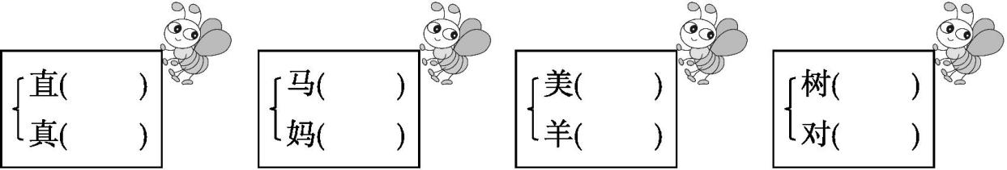

四、把下列词语补充完整。(12 分)

(　　　)的荷叶 (　　　)的翅膀 (　　　)的水花

(　　　)的桥 挎起(　　　) 搬(　　　)

五、连线组词。(10 分)

山 消 摇 展 踪

篮 览 迹 坡 息

六、背一背，填一填。（13分）

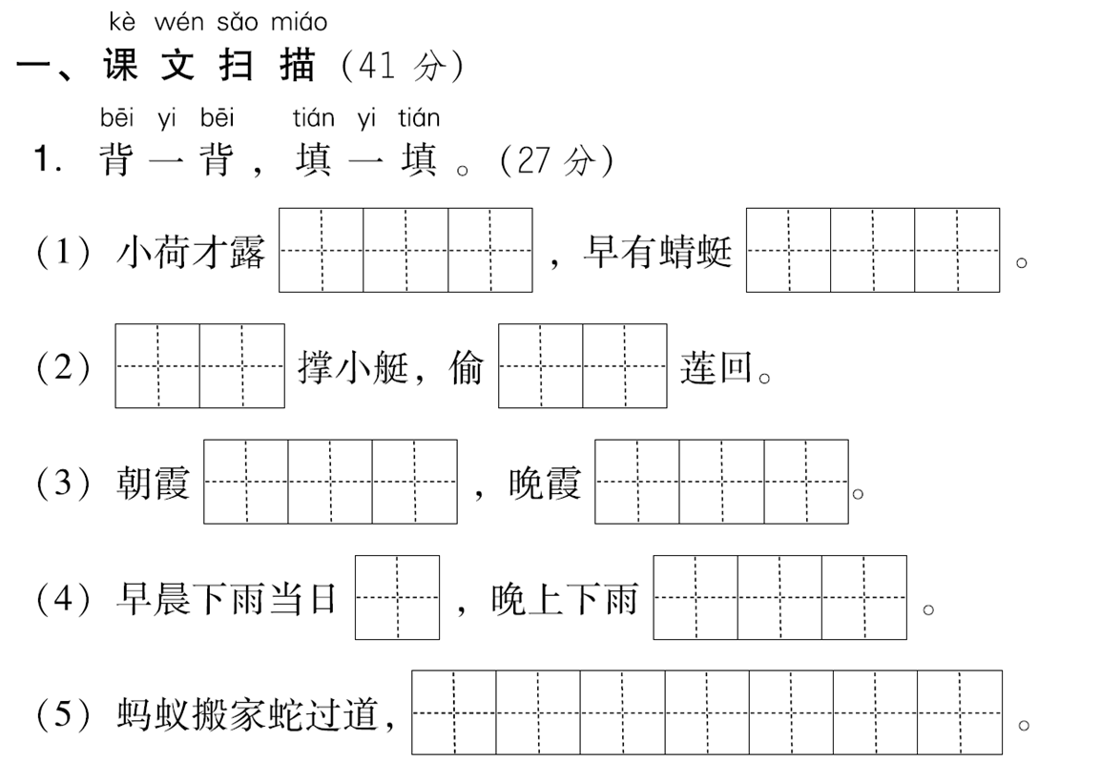

七、我会给句子加标点。（8分）

1.青蛙为什么没参加（ ）

2. 自选商场里的东西真多呀（ ）

3.下雪啦下雪啦（ ）

4.夏天到了（ ）小树给爷爷撑开绿色的小伞（ ）

5. 半空中（ ）大雨点儿问小雨点儿（ ）你要到哪里去（ ）

八、按要求写句子。（6分）

1.补充句子。（4分）

(1)小兔子在 。

(2)我和丁丁 。

2.照样子,写句子。(2 分)

例:小妹妹一边唱歌一边跳舞。

　　　　　一边 一边　　　 　　。

九、快乐阅读。（13分）

夏天到了，太阳火辣辣地照着大地。蝉在树上“知了，知了”地叫着。池塘里一条条鱼儿游来游去。粉红的荷花开得非常美丽。

远远望去，那山坡下绿油油的田地里，几位农民伯伯在辛勤地劳动。

这里的景色真迷人啊！

1．短文一共有________句话。(2 分)

2．夏天是一年中的第(　　)个季节。(2 分)

A．一 B．二 C．三 D．四

3．短文中的荷花的颜色是(　　)的。(2 分)

A．雪白 B．绿绿 C．粉红 D．金黄

4．夏天到了，蝉在树上(　　)地叫着。(2 分)

A．呼呼 B．呱呱

C．叽叽 D．知了，知了

5．夏天太阳火辣辣的，农民伯伯在田地里______________________________________________________________________________________________。(5 分)

十、看图写话。（15分）

仔细观察图片，根据内容写一段话。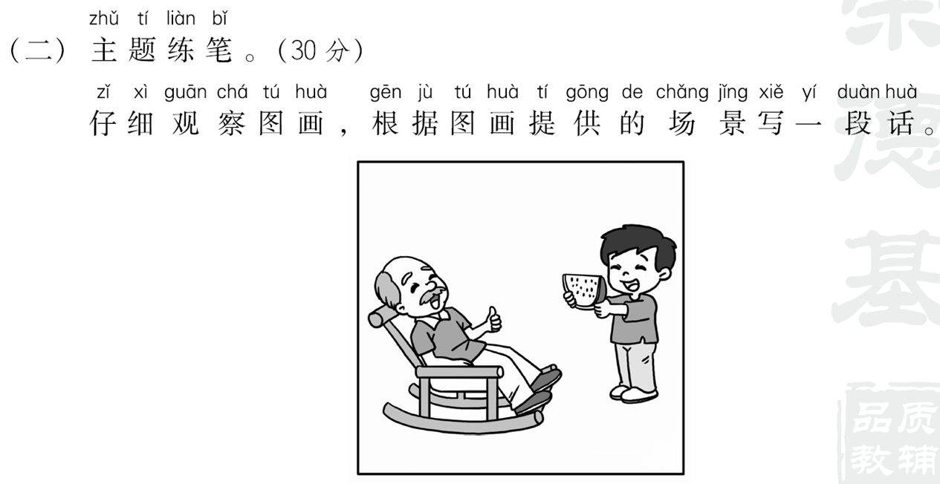

**【 参考答案】**

**一、首先 采花 有无 爱心 明亮 飞机 讲台 放开 美好 一直 尖角 小鱼**

**二、nuǎn zhǐ zhòng lè kòng pō**

**三、示例: 直线 白马 美丽 大树**

**真正 妈妈 小羊 对号**

1. **圆圆　透明　很美　弯弯　篮子　东西**
2. **山坡 消息 摇篮 展览 踪迹**

**六、(1)尖尖角　立上头**

**(2)小娃　采白**

**(3)不出门　行千里**

**(4)晴　到天明**

**(5)大雨不久要来到**

**七、1.? 2.！ 3. , ！ 4. , 。5. ，：“ ？”**

**八、1.(1)山坡上割草　(2)去动物园看小动物**

1. **妈妈　听音乐　织毛衣**
2. **、1.6　2.B　3.C　4.D 5．辛勤地劳动**
3. **略**